

**QUALIDADE DE SOFTWARE**

***Nome completo***

***Michele Antônia Lemos Correa***

***Análise de Qualidade***

***Cidade:*** Santana de Parnaíba-SP

***Ano 2023***

# RESUMO

**Aqui iremos analisar o fogão Cooktop a Gás com 5 Bocas Electrolux, iremos descrever sua versatilidade e desempenho, ele possui um design moderno elegante, tem um alto desempenho no cozimento com Tripla chama em potência máxima de 3,2KW, possui acendimento automático. Descreveremos abaixo se ele e ideal para sua cozinha.**

# SUMÁRIO

1. RESUMO 2

2. SUMÁRIO 3

3. INTRODUÇÃO 4

4. O PROJETO 5

4.1 Detalhes do produto ou serviço 5

4.2 Tabela de Análise 5

4.3 Relatório 6

4.4 Evidências 7

4.5 Onde encontrar 8

5. CONCLUSÃO 8

6. REFERÊNCIAS BIBLIOGRÁFICAS 8

# INTRODUÇÃO

**Na** introdução você deve fazer um apanhado geral do seu cenário para o leitor. Escreva a prévia do que teríamos no trabalho, o que irá tratar, o que espera do projeto, etc.

Para facilitar sua escrita, entenda que o projeto tem como objetivo analisar aspectos qualitativos de um produto ou serviço. Precisamos de suas percepções, evidências e um relatório final. E o profissional de qualidade faz exatamente isso, atua com evidências, percepções e os transforma em relatório para prover melhoria contínua.

# O PROJETO

Coloque se no papel de um auditor de qualidade e escolha um produto ou serviço de sua preferência para fazer sua análise. Pode ser um produto como equipamentos eletrônicos, materiais de escritório, celulares, alimentos, embalagens, roupas etc. ou serviços como plataforma de streaming (Netflix, Amazon, Disney +, etc.) ou algum aplicativo de celular. Importante que seja algo de seu uso pessoal para facilitar sua análise.

Avalie todas as dimensões do produto ou serviço, como durabilidade, material, usabilidade, performance, acessibilidade etc. Acrescente itens que achar necessário para esta análise. Seja criterioso em sua análise e não poupe detalhes, pois isto vai te ajudar no futuro escrever bons relatórios de qualidade.

## Detalhes do produto ou serviço

|  |  |
| --- | --- |
| **Nome do produto ou serviço:** | **Cooktop 5 bocas Electrolux a Gás (KE5TP)** |
| **Fabricante:** | **Electrolux** |
| **Tempo de uso:** | Dia a dia |
| **Outros detalhes relevantes sobre o produto:** | **Preço varia de 1mil a 700 reais\ Bivolt** |

## Tabela de Análise

|  |  |  |
| --- | --- | --- |
| **Característica** | **Sua percepção** | **Referência da evidência [caso tenha]** |
| **Usabilidade:** | De Fácil manuseio |  |
| **Matéria prima:** | Vidro temperado de 6mm |  |
| **Performance:** | Tem um alto desempenho no cozimento devido a tripla chama, trazendo rapidez no preparo. |  |
| **Design:** | Seu tamanho e compacto possui um design moderno e elegante. |  |
| **[acrescente mais um a sua escolha]** |  |  |

## Relatório

Utilizando a tabela acima, faça um relatório com suas palavras descrevendo coisas como item analisado, frequência com que usa o item, envolvidos (todos os moradores da residência, caso necessário), percepções sobre o item analisado etc. O importante aqui é colocar com suas palavras a sua percepção do item analisado.

* **Possui fácil manuseio, prático para limpeza do dia a dia, baixo consumo de energia, ele tem uma boca com o tripla chama que proporciona mais rapidez no preparo de suas receitas.**
* **Maior segurança e estabilidade para as panelas.**

## Evidências

Acrescente prova visuais do seu item de análise e detalhes demonstrando o que foi analisado, como por exemplo, o tipo de material. A evidência pode ser um print ou foto. Coloque a descrição da imagem.   
Preserve as informações pessoais caso apareça na imagem. Corte ou pinte as informações como endereço, nome completo, telefone, e-mail, etc.

Exemplos de evidências:

Print:

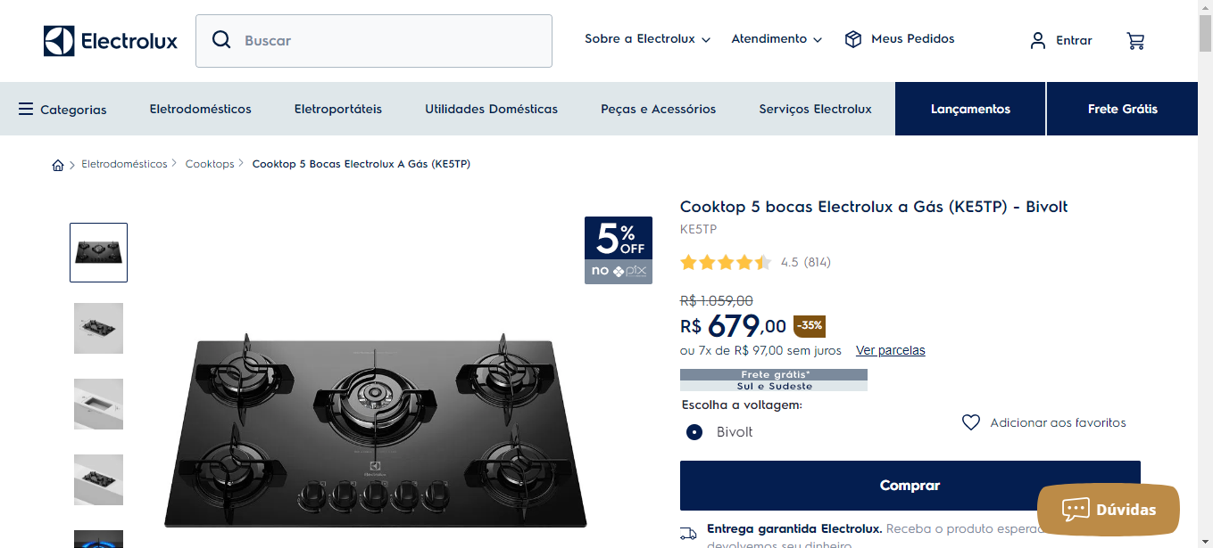  
Imagem 1: Design e preço.

Fotos

`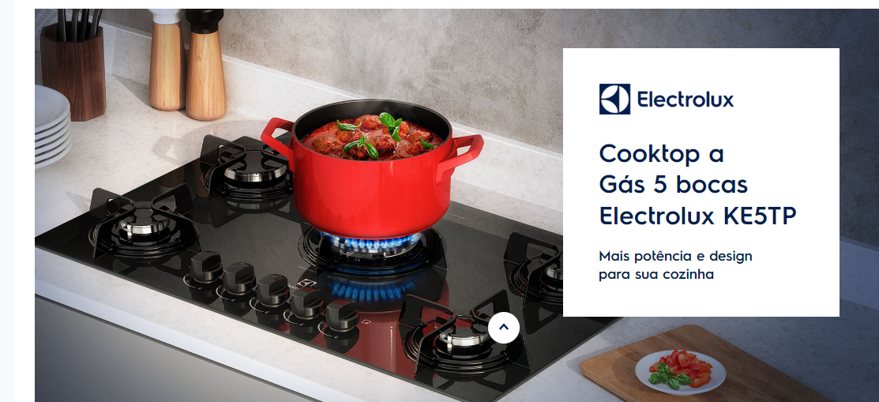

Imagem 2:Cooktop em utilização

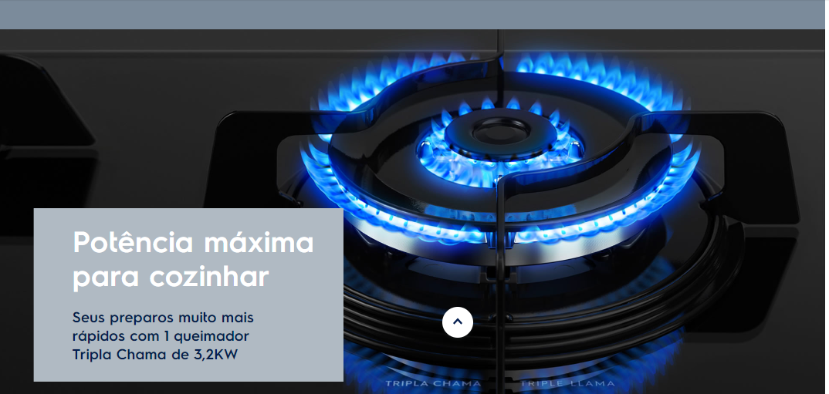

***Imagem: 3 Desempenho da chama.***

***Imagem 4: Especificações do produto.***

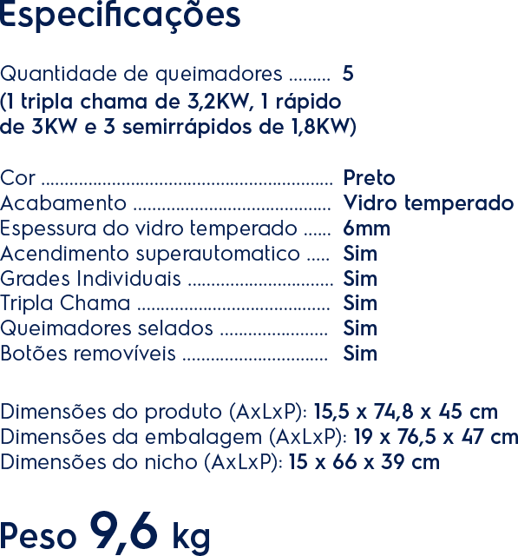

***Imagem5: Grades esmaltadas***



## Onde encontrar

Coloque onde encontrar seu produto ou serviço. Se for produto, onde encontrar, se em uma loja física ou loja online (coloque o link) e se for serviços ou aplicativos o link como downloads na *Apple Store* ou *Google Play*.

* https://loja.electrolux.com.br/cooktop-a-gas-5-bocas-ke5tp-electrolux/p#description-tab

# CONCLUSÃO

Coloque sua experiência na realização do trabalho, o que aprendeu, quais lições pode aplicar em sua vida profissional etc.

* **No começou me senti perdida de como começar, pois é minha primeira experiencia, mas ao ir fazendo comecei a entender um pouco, mas ainda com dificuldade para alguns pontos .**

# REFERÊNCIAS BIBLIOGRÁFICAS

Seguir regras ABNT

Fonte site : <https://loja.electrolux.com.br/>